

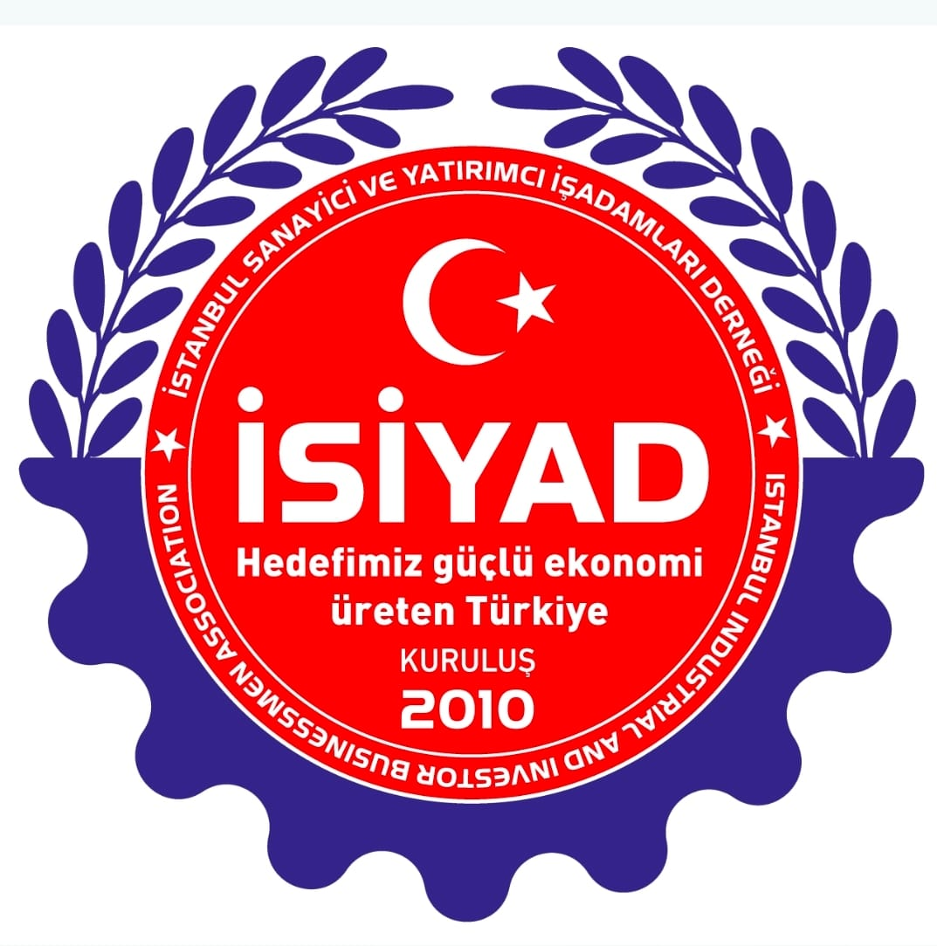

**İSTANBUL BAZZAR A.V.M ÇOK YAKINDAN SAUDİ ARABİSTAN**

**MEDİNE DE AÇILACAK HER İKİ KARDEŞ ÜLKEMİZE HAYIRLI OLSUN**

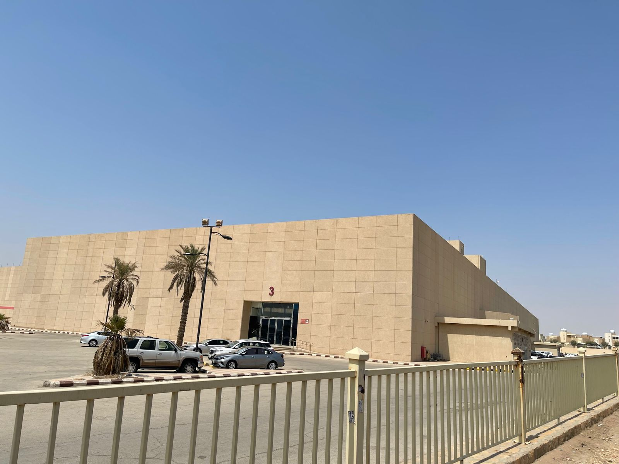

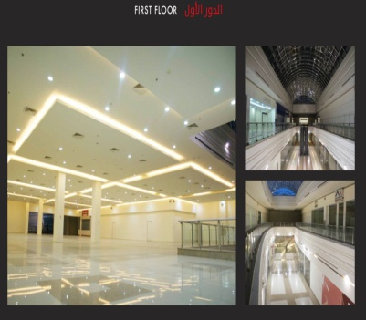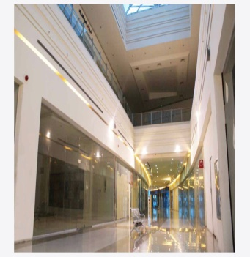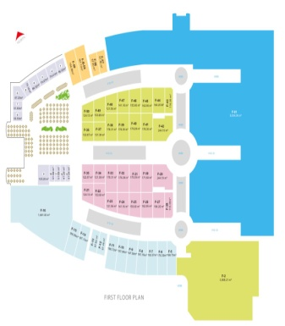

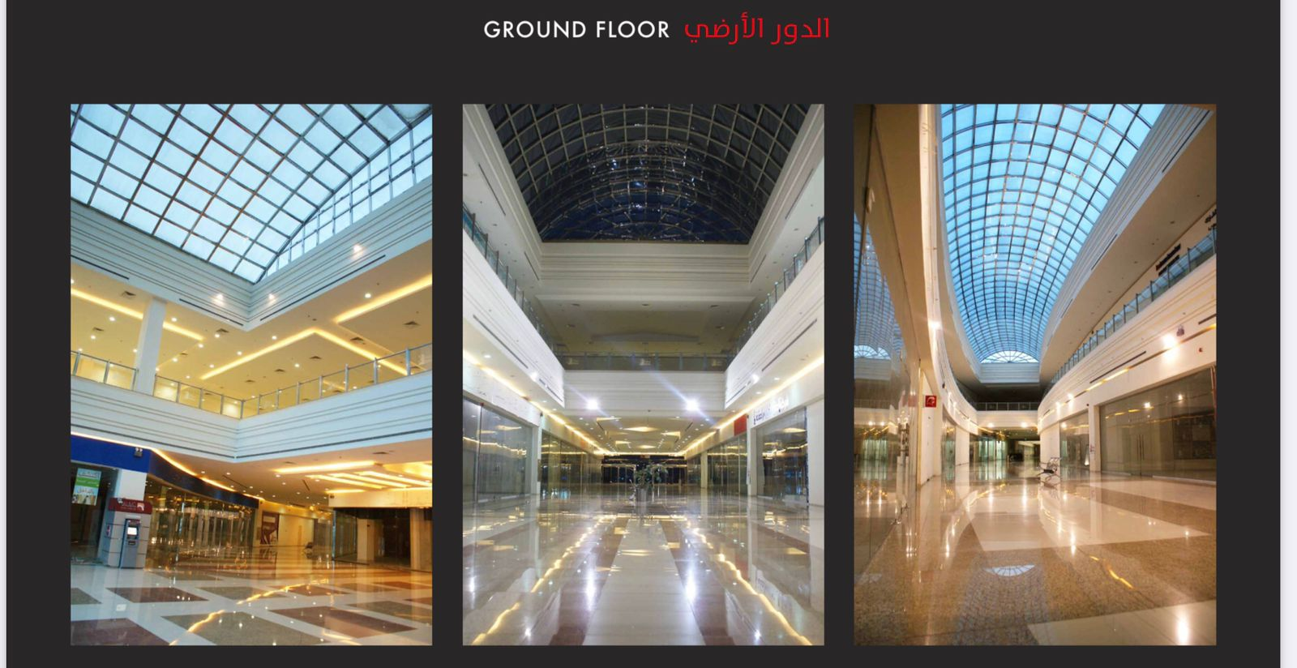

MEDİNE DE ACILACAK İSTANBUL BAZZAR AVM DE T.C TİCARET BAKANLIĞIMIZ KİRA VE DİĞER DESTEKLERİNDEN FAYDALANCAK ÜLKEMİZDE ÜRETİM YAPAN İSİYAD ÜYESİ FİRMALARIMIZIN ÖNCELİKLE BAY BAYAN TÜM TEKSTİL ÜRÜNLERİ EV OFİS MOBİLYA VE AKSASUVAR TÜM ELEKTİRKLİ ÜRÜNLER VE GIDA YİYECEK İÇECEK VE BENZERİ ÜRÜNLER EN UYGUN VE EKONOMİK OLARAK OLARAK İSTANBUL BAZZAR A VM ÇATISI ALTINDA KENDİLERİNE HER EDATTA DÜKKANLAR TAHSİS EDİLECEK VE KENDİLERİNE MEDİNEDE ŞİRKET ŞÜBE KURULUŞ VE BARINMA OTURMA İZİNİ ÜRÜN PAZRLAMA KONUSUNDA HER TÜRLÜ DESTEK İSİYAD OLARAK VERİLECEKTİR

AVM İŞLETMESŞ İŞLETMESİ VE YÖNETİMİNİ İSTANBUL SANAYİCİ VE YATIRIMCI İŞ ADAMLARI DERNEĞİ İKSADİ ŞİRKETİMİZ VE İSİYAD MEDİNE TEMSİLCİLİK BAŞKANILIĞIMIZA YÜRÜTÜLECEKTİR HER İKİ ÜLKEMİZE HAYIRLI OLSUN

**İLETŞİM TEL 0212 669 16 96 GSM 0532 211 51 57 MEDİNE +966 54 824 82 32** Maill [isiyad34@gmail.com](mailto:isiyad34@gmail.com) [www.isiyad.org.tr](http://www.isiyad.org.tr)

